PO verslag

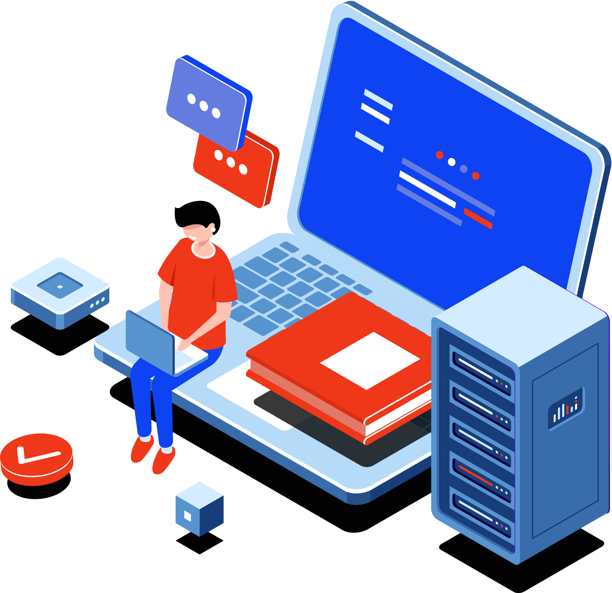

Software S2

Proftaak semester 2

Mattijs Pronk

# Inhoudsopgave

Inhoud

Inhoudsopgave 2

Voorwoord 3

PO portfolio sprint 1 4

PO portfolio sprint II 6

PO Portfolio sprint III 8

# Voorwoord

Het gezamenlijke project waarin ik werk gaat over een monitoring applicatie. Deze monitoring applicatie wordt gemaakt voor het bedrijf “Building Blocks”. De applicatie moet dus de gegevens die via een database binnenkomen kunnen verwerken naar grafieken. De gegevens zullen vooral gaan om bijvoorbeeld de CPU, GPU enzovoort. Het gaat dus niet om het monitoren van een enkel systeem maar om een grote hoeveelheid systemen.

# PO portfolio sprint 1

**Leeruitkomst 1:** Je baseert je keuzes op feedback van **stakeholders**en **onderbouwt** ze op een **heldere** en **professionele**manier**.**

**Er is geprobeerd om wekelijks te communiceren met de stakeholder, dit lukte niet altijd. De eerste week is er vooral duidelijkheid gevraagd met hoe de stakeholder de applicatie voor zich ziet. Nadat de stakeholder het met ons eens was is zijn feedback verwerkt het analyse verslag.**

**Leeruitkomst 2:**Je **werkt samen** en **communiceert** met anderen op **constructieve** en **professionele**wijze.

Persoonlijk vind ik het een leuke groep om mee samen te werken, iedereen heeft zijn kwaliteiten. De communicatie tussen ons is erg goed en de werksfeer net zo goed.

**Peer feedpulse:**

Doet wat die zegt dat die gaat doen en vind het niet erg om een keer een opdracht te doen die die iets saaier vind. Verder werkt die hard en heb ik hem onder school bijna geen andere dingen zien doen.

Je bent goed gemotiveerd en kan goed door werken. Goed dat je dingen na vraagt als je het niet snapt.

Goed om mee te sparren, heb het gevoel dat je je eigen ideeën niet altijd op tafel wilt leggen, dat mag natuurlijk altijd.

**Situatie**

Deze sprint ging vooral om de opzet van het proftaak verslag met de nadruk op de moscow methode, functional requirements, use cases, EER diagram en wireframes. Wat hiernaast heel belangrijk was is de feedback die we hierop gekregen hebben. Deze sprint is zo ingedeeld om ons kennis te laten maken met klant contact en dat het stellen van vragen aan de stakeholder belangrijk is. Deze sprint duurde drie weken. Mijn proftaak groep bestaat uit: Stijn Versluis, Jeffrey Nijkamp, Storm van de Bosch en ikzelf. De stakeholder was Gijs Hendrickx.

**Taak**

Mijn taak deze sprint was bezig zijn met het verslag en vooral met de eisen, de functional requirements en de use-cases. Dit was de eerste keer dat ik hiermee in contact kwam dus ik heb natuurlijk niet alles zelf gemaakt. Nadat iemand iets af had gemaakt keken we hier met zijn allen aan het einde van de dag na. De feedback die ik heb gehad op mijn taak kwam vooral van de stakeholder, deze had wat aanmerkingen erop in de laatste week van de eerste sprint dus dit is nog niet verwerkt. Ik had gehoopt dat deze feedback wat eerder zou komen zodat ik dit deze sprint nog wel kon aanpassen.

**Actie**

Ik persoonlijk vond het jammer dat de feedback zo laat kwam, voor de carnavals vakantie is er blijkbaar ook een akkefietje geweest met de stakeholder. Ik had helaas corona dus heb hier niks van meegekregen. Dit akkefietje heeft de motivatie van de groep redelijk omlaag gehaald omdat we ook geen feedback hadden gekregen en de week erop dus ook niet veel te doen hadden.

**Resultaat**

We waren na het overkijken van het proftaak verslag met zijn allen wel tevreden over wat we deze sprint hadden gedaan. Helaas hadden we maar een keer feedback gehad dus is er niet veel verandert aan ons eerste idee van de applicatie. Wat de stakeholder van het uiteindelijke verslag vond is ons nog niet helemaal duidelijk.

**Reflectie**

Ik had het gevoel dat ik wel goed in de groep lig, er is een goede balans tussen serieus werken en gezelligheid. Ik en mijn proftaak groep waren tevreden met wat we deze eerste sprint neer hebben gezet. Voor mij was alles nieuw deze sprint dus ik heb overal wat van geleerd. De volgende keer zou ik graag een overleg hebben voordat er een mailtje of iets dergelijks naar de stakeholder word gestuurd om verdere akkefietjes te voorkomen. Hierdoor ben ik er wel achter gekomen dat communicatie heel belangrijk is en dan vooral professioneel hiermee omgaan.

# PO portfolio sprint II

**Leeruitkomst 2:**Je **werkt samen** en **communiceert** met anderen op **constructieve** en **professionele**wijze.

De communicatie binnen de groep is erg positief, iedereen zegt wat hij vind van wat er gemaakt is. Zo zijn er opmerkingen geweest op wat ik heb gemaakt, en heb ik zelf ook opmerkingen gemaakt over wat de andere groepsleden hebben gemaakt. Zo had ik wat opmerkingen over de gemaakte code, een aantal use-cases en de interactieve wireframes.

**Peer feedpulse**

Je bent een harde werker die fijn is om mee te werken en het niet erg vind om een keer een opdracht te maken die je niet zo leuk vind. Verder zie ik je bijna nooit iets anders doen dan schoolwerk ook al zijn andere mensen aan het kaarten of videos aan het kijken maar jij blijft dan nog hard werken. Dus goed bezig

Je hebt met Strom de outsource goed en duidelijk opgesteld en terug gekoppeld naar de rest van de groep.

**Situatie**

Deze sprint ging vooral om het opzetten van de outsource en het maken van een deel van de applicatie. Voor de outsource zijn er weer eisen, moscow methode, requirements, use-cases, testcases en opdracht omschrijving gemaakt. Voordat er met coderen is begonnen is er eerst een interactieve voorbeeld applicatie gemaakt, deze is doorgestuurd naar Gijs. Hier had de stakeholder een kleine opmerking over namelijk dat er een add metric knop bij moest, verder was hij tevreden.

**Taak**

Persoonlijk heb ik gewerkt aan de outsource hier zitten weer eisen, moscow methode, requirements, use-cases, testcases en opdracht omschrijving.

**Actie**

Deze taak heb ik samen met Storm van den Bosch gedaan, en natuurlijk nadat wij het af hadden is er nog overheen gekeken door de andere groepsleden. Dit was al stuk bekender voor mij omdat ik dit nu voor de derde keer heb gedaan.

**Resultaat**

Er waren een paar opmerkingen van de groepsleden, deze zijn toen aangepast en elk groepslid was er aan het einde van de sprint mee eens.

**Reflectie**

Ik vond zelf dat het deze sprint weer goed verliep zowel de communicatie binnen de groep als het gene wat we deze sprint af hebben gekregen. Dit was de eerste keer dat ik een outsource heb gemaakt. Ik merkte wel dat wanneer je iets maakt voor een ander persoon je een stuk duidelijker alles moet uitleggen. Volgende keer wil ik graag ook aan het coderen beginnen, hier moet nog een taakverdeling voor gemaakt worden.

# PO Portfolio sprint III

**Leeruitkomst 1:** Je baseert je keuzes op feedback van **stakeholders**en **onderbouwt** ze op een **heldere** en **professionele**manier**.**

**Tijdens de vorige oplevering bij de stakeholder is er een overleg geweest over wat er geoutsourcet kon worden, nadat de stakeholder had voorgesteld wat hij graag zou zien hadden we dit zelf al gemaakt en vertelde we ons eigen idee in. Hij was het hier niet perse mee eens maar na het uitleggen hoe we het voor ons zagen stemde hij ermee in.**

**Leeruitkomst 2:**Je **werkt samen** en **communiceert** met anderen op **constructieve** en **professionele**wijze.

Deze sprint is de taakverdeling beter georganiseerd, waarschijnlijk omdat de werkdruk wat hoger was. In het begin hebben we met zijn alle nagedacht hoe de outsource uitgewerkt zou worden. Daarna zijn er elke dag twee man mee bezig gegaan en de andere twee gingen aan het eigen project werken.

**Peer feedpulse**

fijn mee overlegd en heeft goed gewerkt.

Heeft goed zijn best gedaan voor de outsource waardoor we snel vooruit gang hebben gemaakt. Verder is hij fijn om mee samen te werken en als je vragen heeft en hij kan helpen dan helpt die meteen.

Je werkt goed door en vraagt optijd iets als je het niet snapt. –jeff

**Situatie**

Deze sprint is er gewerkt aan het maken van de gekregen outsource, daarnaast is er ook verder gewerkt aan het eigen groepsproject. Het gesprek met de stakeholder van Building blocks verliep vrij soepel, de stakeholder had alleen een aanmerking op wat we gingen outsourcen. Hij vond het een te centraal gelegen opdracht, hij had liever gezien dat we iets outsourcete dat niet perse bij de applicatie hoort (zoals het inloggen).

**Taak**

Persoonlijk heb ik gewerkt aan het meedenken met het maken van de outsource, begin van de database connectie gemaakt. Hierna ben ik verder gegaan met onze eigen groep project.

**Actie**

Iedereen had een ander mening over hoe de outsource eruit moest komen, na een lange tijd overleggen waren we het eens geworden en is er begonnen met het maken van de outsource. Met het eigen groep project heb ik de Edit/Delete/Create user gemaakt, ook in overleg hoe het er visueel uit moest komen te zien. Hier is de drie layer methode op toegepast.

**Resultaat**

Het visuele aspect van de outsource is er goed komen uit te zien. Ook het eigen project is een stuk overzichtelijker geworden door het overleggen van hoe het eruit moet komen te zien.

**Reflectie**

Deze sprint moest er veel overlegd worden, de groep is dus ook wat hechter geworden hierdoor. De groepssfeer is nog steeds erg goed, iedereen kan zeggen wat hij wilt. De outsource die we hebben ontvangen was naar mijn mening te groot voor vijf dagen werk. Deze sprint heb ik ook aardig wat gecodeerd dus de taakverdeling was ook goed deze sprint.

# PO Portfolio Sprint IV

**Leeruitkomst 1:** Je baseert je keuzes op feedback van **stakeholders**en **onderbouwt** ze op een **heldere** en **professionele**manier**.**

Na het gesprek met de stakeholder is ons duidelijk geworden dat de requirements in orde zijn en dat het visuele aspect beter kan, de volgende dag is hier een taakverdeling op gemaakt en is iedereen ermee aan de slag gegaan.

**Leeruitkomst 2:**Je **werkt samen** en **communiceert** met anderen op **constructieve** en **professionele**wijze.

Deze sprint was de taakverdeling geen probleem door de concrete feedback van de stakeholder. Hierdoor is er ook een goede vooruitgang in het project gemaakt.

**Peer feedpulse**

werkt fijn samen en als hij ergens hulp bij nodig heeft vraag die snel en fijn feedback.

Goed tijd in de proftaak gestopt, verder goed veel gewerkt.

Netjes het project omgezet naar de 3 lagen.

**Situatie**

Deze sprint is er vooral gewerkt aan het omzetten van de code naar het drie lagen model en dit verwerken naar ASP. De oplevering bij de stakeholder verliep goed, alle requirements die in de applicatie zitten had hij geen opmerkingen over. De ontvangen feedback ging vooral om het gebruik van de ruimte van een webpagina en het wat levendiger maken.

**Taak**

Mijn taak was de code omzetten naar het drie lagen model en een begin maken van de database connectie.

**Actie**

Ik ben begonnen met de al gemaakte code omzetten naar het drie lagen model, hier kwamen wat error ’s bij omdat het project in een verkeerde versie stond. Dus eerst moest het project omgezet worden naar een relevante versie. Hierna is alles in de drie lagen gezet en is er verder gewerkt aan het koppelen van de database.

**Resultaat**

Het gene wat ik heb gemaakt is visueel niets van te merken, maar het zou de applicatie een stuk veiliger moeten maken.

**Reflectie**

Deze sprint was er niet veel overleg nodig, iedereen had zijn eigen taak. Er werd alleen overlegd als iemand iets af had gemaakt en hier feedback over wilde hebben. Natuurlijk is er wel eerst overlegd wat iedereen deze sprint ging doen. Ik denk dat deze sprint de taakverdeling tot nu toe het beste verliep, iedereen had wat te doen en er is redelijk wat vooruitgang geboekt.